Cài đặt phần mềm quản lý cơ sở dữ liệu máy chủ - PostgreSQL.

Để hỗ trợ cho hoạt động quản lý cơ sở dữ liệu máy chủ trong việc thêm, bớt các tham số, số liệu, cũng như để quản lý người dùng ở các cấp bao gồm tạo mới hoặc thay đổi hoặc xoá tên người dùng

ở cấp huyện và cấp xã, người dùng cần cài đặt phần mềm PgAdmin III.

Thao tác để cài đặt phần mềm này được hướng dẫn như sau:

a) Tải về bộ cài đặt phần mềm.

Để cài đặt PgAdmin III, trước hết người dùng cần tải về bộ cài đặt phần mềm PgAdmin III về máy tính của mình. Người dùng truy cập vào trang tải về của PgAdmin III dành cho Windows tại địa chỉ mạng: http://www.pgadmin.org/download/windows.php và nhấp chuột chọn phiên bản mới nhất

(thường nằm ở trên cùng, hiện tại là phiên bản 1.20.0) như hình minh hoạ sau:

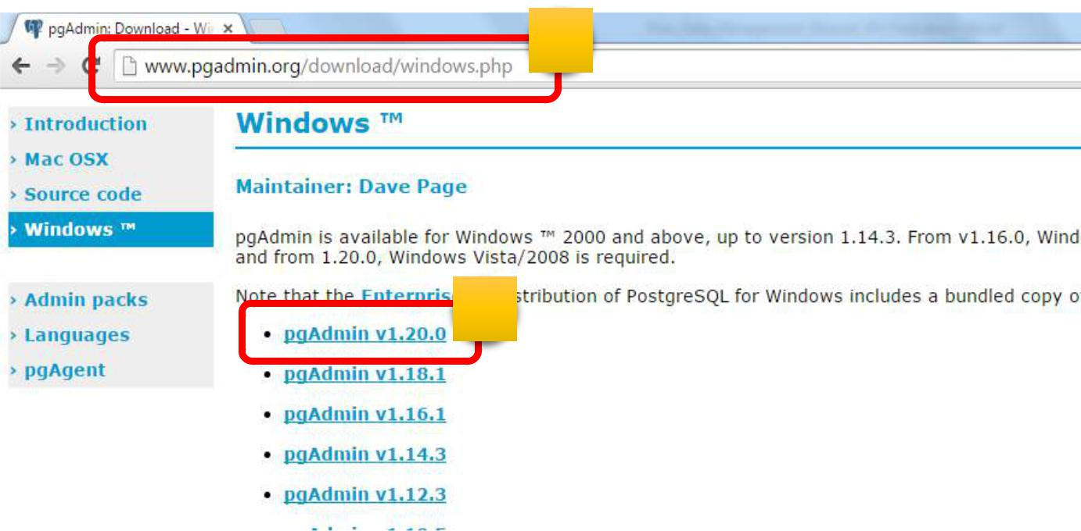

**1**

**2**

Một trang web khác hiện ra với thư mục chứa tập tin nén bộ cài đặt phần mềm, người dùng chọn tập tin nén này để tải về máy tính của mình.

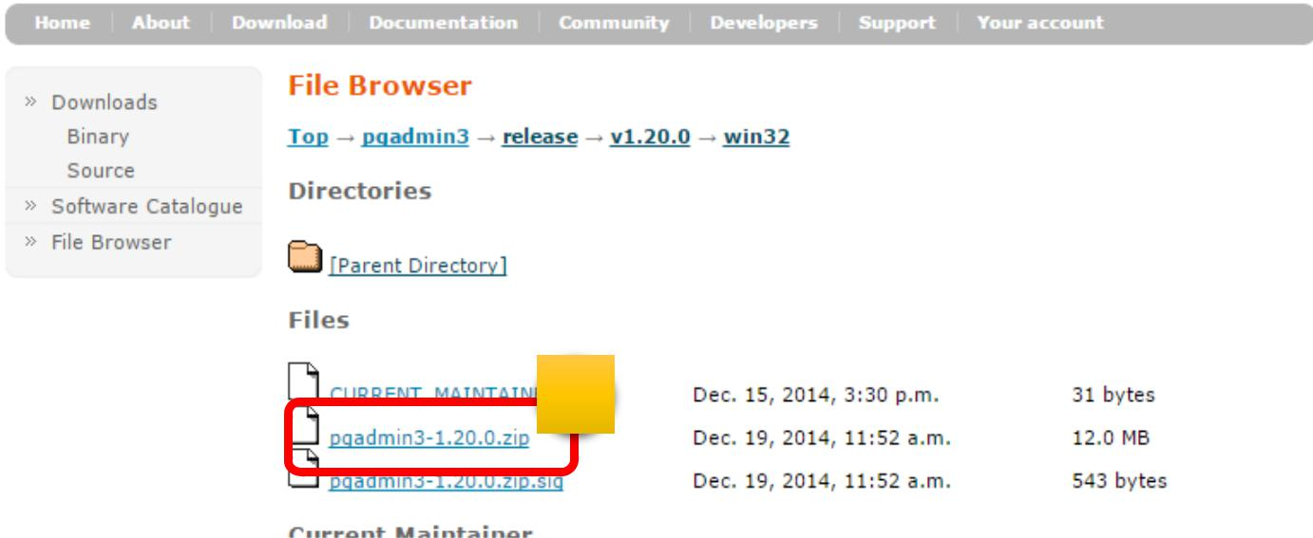

**1**

Tuỳ theo tốc độ đường truyền Internet, có thể mất vài phút để hoàn tất việc tải về bộ cài đặt này. Sau khi tải về xong, người dùng tìm đến thư mục tập tin vừa tải về, giải nén để có được tập tin đóng gói bộ cài đặt (pgadmin3.msi) như hình sau.

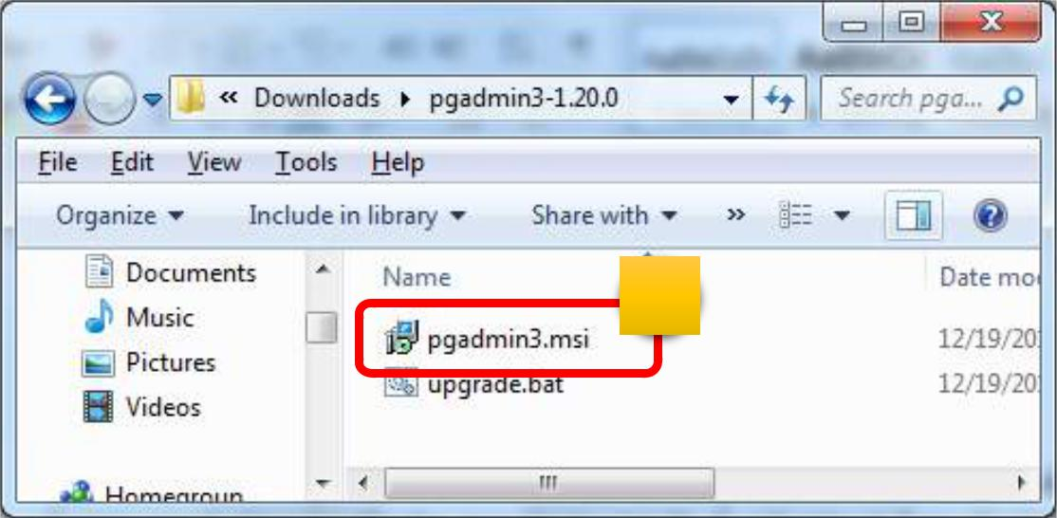

**1**

b) Cài đặt phần mềm.

Khi bộ cài đặt đã được tải về và giải nén, người dùng thực hiện các thao tác sau để tiến hành cài đặt phần mềm PgAdmin III vào máy tính của mình.

* Nhấp đúp chuột vào tập tin đóng gói bộ cài đặt (tập tin ‘pgadmin3.msi’).
* Giao diện cảnh báo bảo mật hiện ra, người dùng nhấp chuột vào nút “Run” để xác nhận cài

đặt.

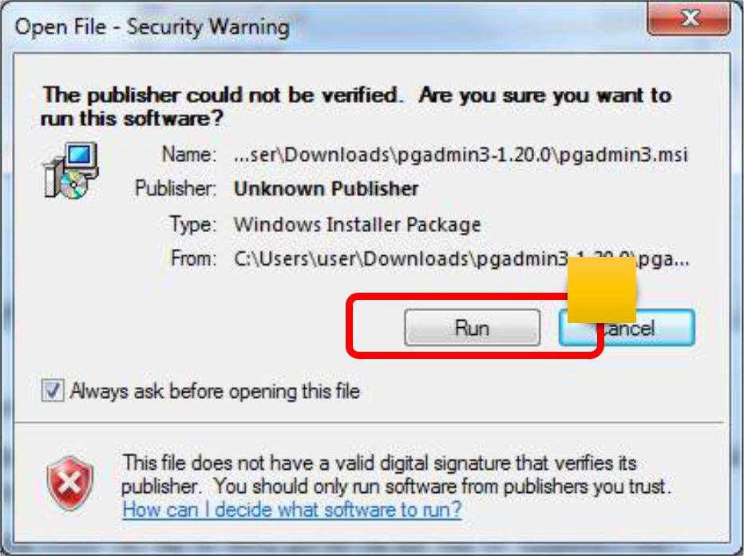

**1**

✓ Tại giao diện tiếp theo, người dùng nhấp chuột vào nút “Next” để tiếp tục quá trình cài đặt.

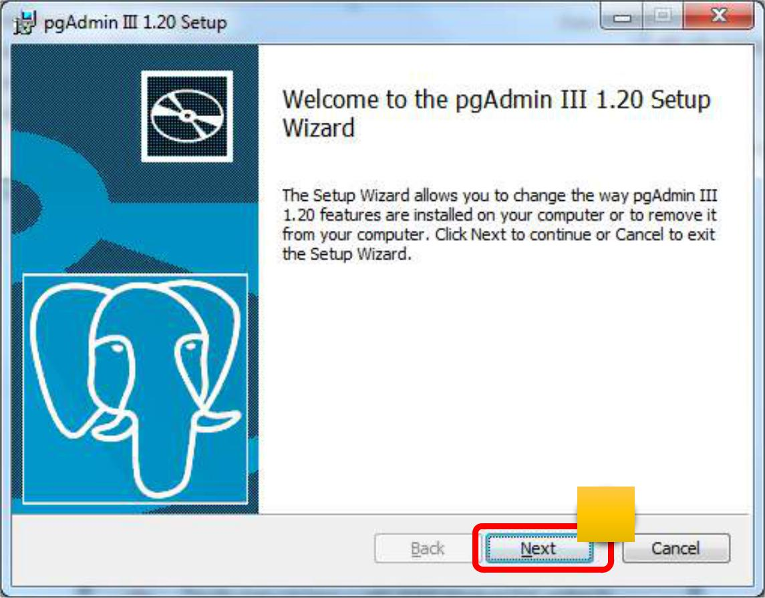

**1**

* Tại giao diện tiếp theo về “Thoả thuận giấy phép sử dụng”, mặc dù đây là phần mềm miễn phí nhưng vẫn có những điều khoản nhất định được áp dụng, (ví dụ như người dùng không được bán phần mềm này), người dùng có thể đọc, sau đó nhấp chuột đánh dấu vào dòng “I accept the terms in the License Agreement” sau đó nhấp chuột vào nút “Next” để tiếp tục.

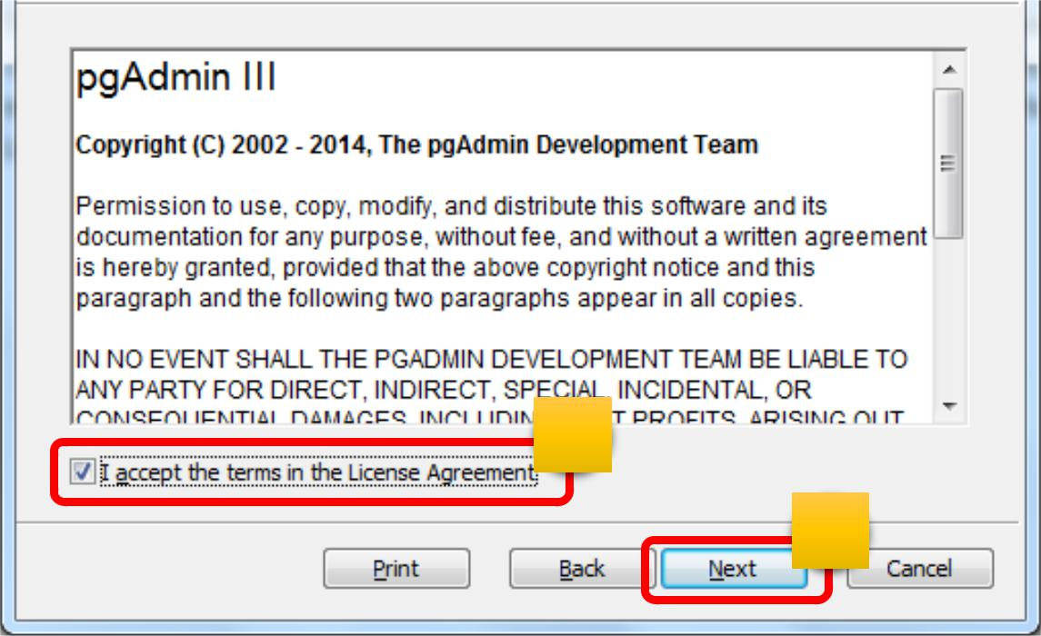

**1**

**2**

* Tại giao diện tiếp theo, người dùng cần giữ nguyên các cài đặt mặc định và nhấp chuột vào nút “Next” để tiếp tục.

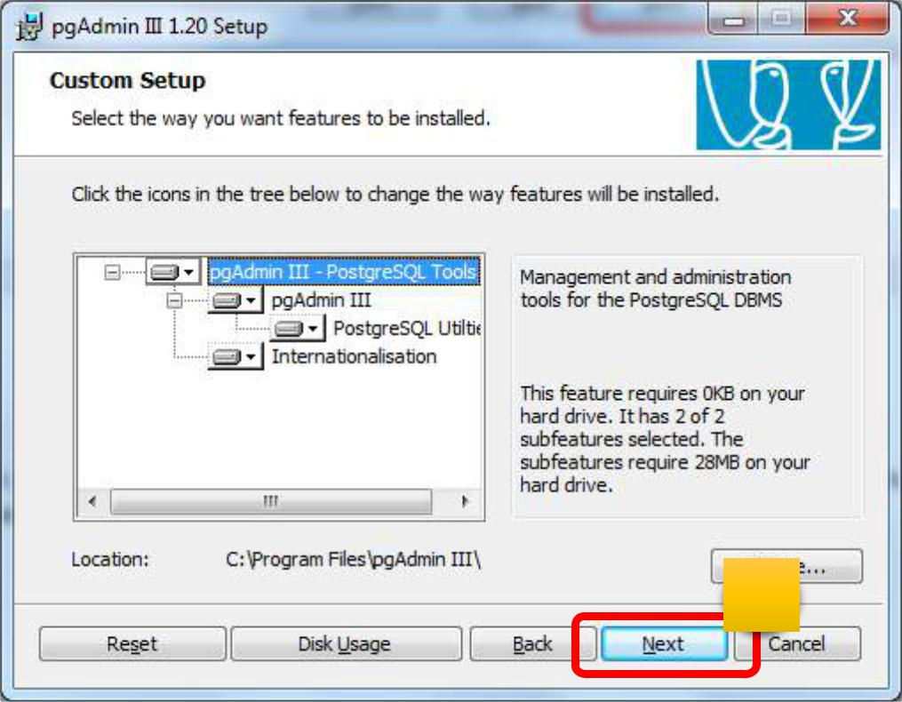

**1**

* Tại cửa sổ xác nhận lần cuối các tham số cấu hình, người dùng nhấp chuột vào nút “Install” để bắt đầu quá trình cài đặt.

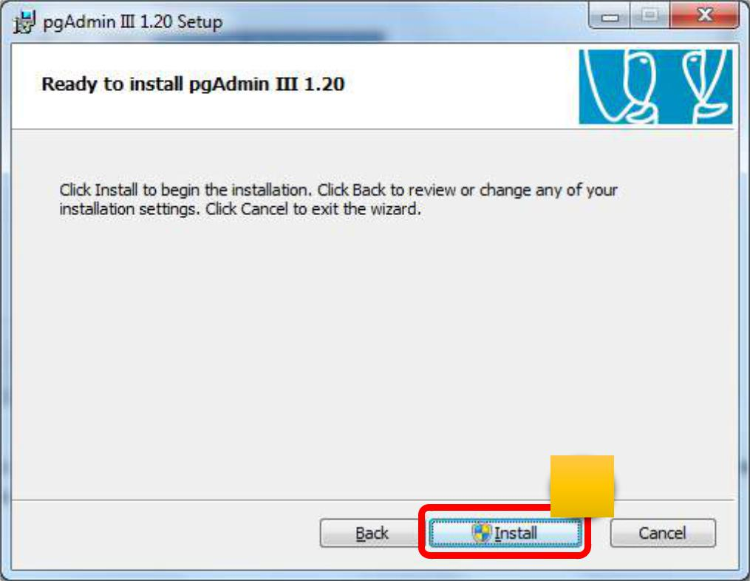

**1**

* Quá trình cài đặt diễn ra trong khoảng vài phút. Sau đó người dùng nhấp chuột vào nút “Finish” tại giao diện cuối cùng dưới đây để kết thúc quá trình cài đặt.

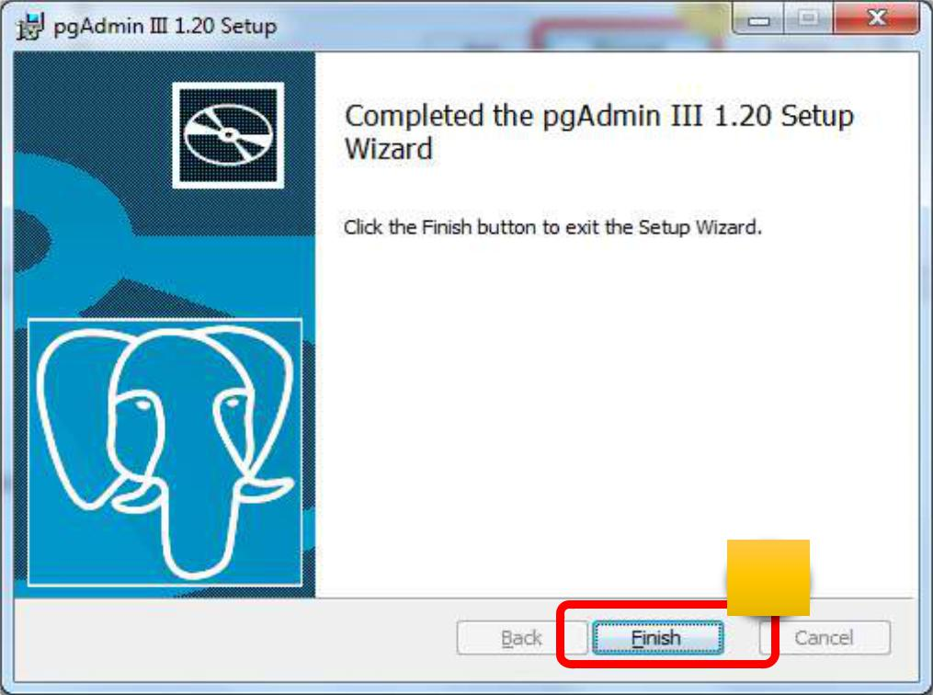

**1**

c) Cấu hình các tham số kết nối với máy chủ.

Sau khi cài đặt thành công phần mềm PgAdmin III, người dùng cần phải cấu hình các tham số kết nối với máy chủ để phục vụ cho các thao tác quản lý cơ sở dữ liệu và người dùng sau này.

Các thao tác sau đây hướng dẫn người dùng cấu hình một kết nối đến cơ sở dữ liệu máy chủ.

* Mở phần mềm PgAdmin III vừa được cài đặt.
* Nhấp chuột vào nút “Add a connection to a server” ở góc trên bên trái giao diện của ứng dụng.

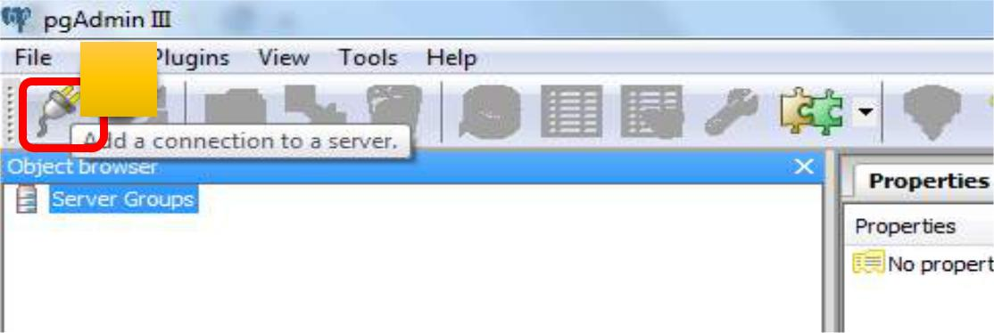

**1**

* Giao diện tạo một kết nối mới đến máy chủ cơ sở dữ liệu xuất hiện, người dùng nhập các tham số như sau để kết nối với cơ sở dữ liệu.
  + Name: Đặt tên tuỳ ý. Ví dụ: DienBienDB
  + Host: Địa chỉ IP hoặc địa chỉ tên miền của máy chủ. Thông tin này được người quản trị hệ thống cung cấp. Có định dạng như: http://dienbienpfms.vn hoặc: 117.7.123.456
  + Port: Cổng kết nối đến cơ sở dữ liệu. Thông tin này cũng được người quản trị hệ thống cung cấp, có định dạng là 4 chữ số. Ví dụ như 1234
  + Service: Bỏ trống

* + Maintainance DB: Cơ sở dữ liệu gốc, dùng đến trong trường hợp cần thiết. Người dùng nên chọn mặc định là ‘postgres’.
  + Username: Tên người dùng. Tên người dùng do người quản trị hệ thống tạo ra và cung cấp cho người dùng. Ví dụ: ‘chicuckiemlam’
  + Password: Mật khẩu. Mật khẩu do người quản trị hệ thống tạo ra và cung cấp cho người dùng. Ví dụ: ‘********’
  + Các tham số khác: Để mặc định.
* Sau khi đã nhập xong các tham số trên, người dùng nhấp chuột vào nút “OK” để thiết lập kết nối.

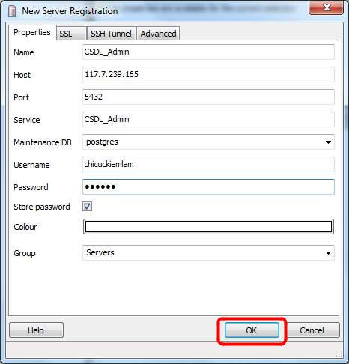

* Nếu nhập đúng các tham số về địa chỉ IP của máy chủ, cổng kết nối đến cơ sở dữ liệu, tên người dùng và mật khẩu, người dùng sẽ kết nối được đến cơ sở dữ liệu máy chủ. Như hình minh hoạ sau:

